Curso de Matemáticas de Secundaria Pedro Reina • http://pedroreina.net/cms
Nivel 5 • Álgebra • Inecuaciones • Ejercicios (04)
Enunciados
Resuelve los siguientes sistemas:
1 |  | 2
 |  | 

3 |  | 4
 |  | 

5 |  | 6
 |  | 

Soluciones
1 |  | 2
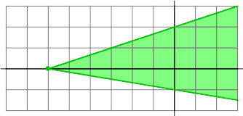 |  | 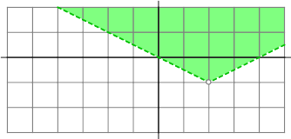

3 |  | 4
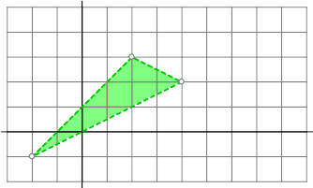 |  | 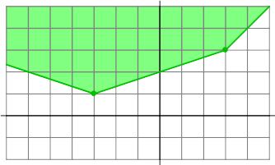

5 |  | 6
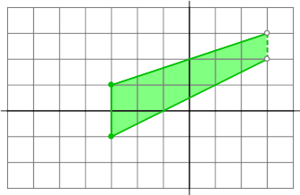 |  | 

